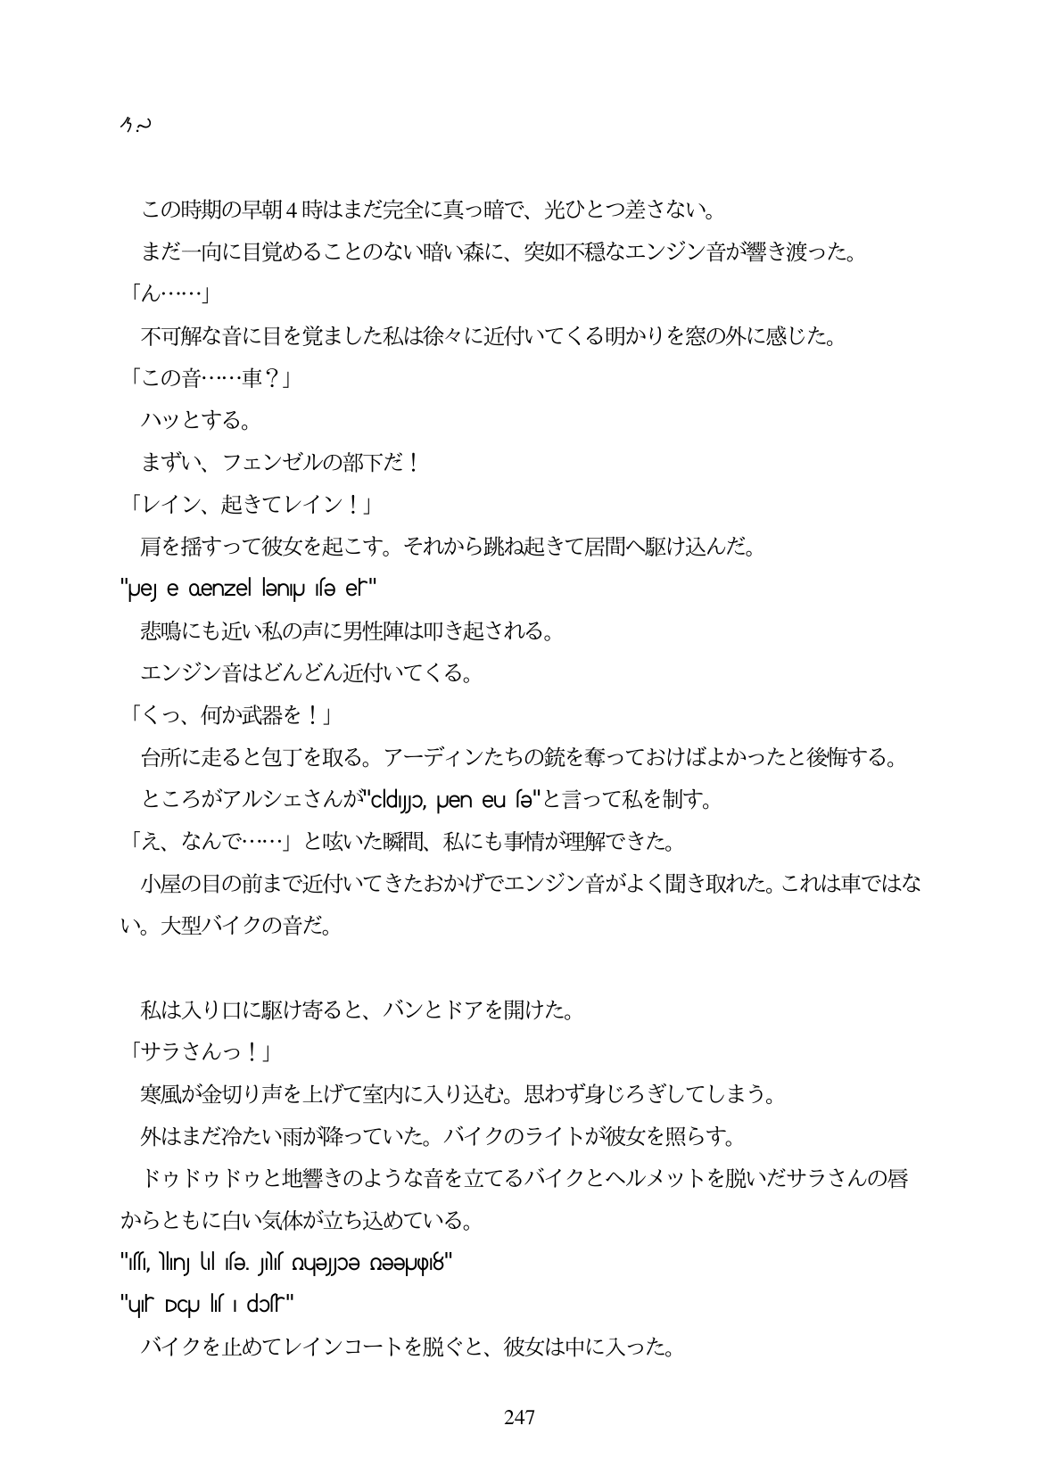

この時期の早朝4時はまだ完全に真っ暗で、光ひとつ差さない。 まだ一向に目覚めることのない暗い森に、突如不穏なエンジン音が響き渡った。 「ん... ·」 不可解な音に目を覚ました私は徐々に近付いてくる明かりを窓の外に感じた。 「この音...車?」 ハッとする。 まずい、フェンゼルの部下だ! 「レイン、起きてレイン!」 肩を揺すって彼女を起こす。それから跳ね起きて居間へ駆け込んだ。 "pej e denzel lenU se ef" 悲鳴にも近い私の声に男性陣は叩き起される。 エンジン音はどんどん近付いてくる。 「くつ、何か武器を!」 台所に走ると包丁を取る。アーディンたちの銃を奪っておけばよかったと後悔する。 ところがアルシェさんが"cdJo peneu e"と言って私を制す。 「え、なんで・...」と呼安いた瞬間、私にも事情が理解できた。 小屋の目の前まで近付いてきたおかげでエンジン音がよく聞き取れた。これは車ではな い。大型バイクの音だ。

私は入り口に駆け寄ると、バンとドアを開けた。 「サラさんっ!」 寒風が金切り声を上げて室内に入り込む。思わず身じろぎしてしまう。 外はまだ冷たい雨が降っていた。バイクのライトが彼女を照らす。 ドウドウドウと地響きのような音を立てるバイクとヘルメットを脱いだサラさんの唇 からともに白い気体が立ち込めている。 "ls, linj Ul se. Jls aueJoe aeepJplē" "ur DCU lis i dɔsir" バイクを止めてレインコートを脱ぐと、彼女は中に入った。

*247*